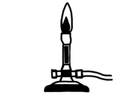
Themenbereich: Chemische Energetik LF

Versuch: Modellversuch zur Gibbs-Helmholtz-Gleichung (SV)

Bildungsplanbezug
Inhaltsbezogene Kompetenzen
3.1.1 Chemische Energetik
(5) Änderung der Entropie bei chemischen Reaktionen erläutern.

Prozessbezogene Kompetenzen
2.1 Erkenntnisgewinnung (5)
Qualitative […] Experimente […] durchführen, beschreiben, protokollieren und auswerten.
Materialien:  - Luftballon | Chemikalien:
Durchführung:
- Ein Gummiballon wird dreimal kurz hintereinander auseinandergezogen und dann gespannt an die Stirn gehalten.
- Der gespannte Luftballon bleibt ca. 5-10 Sekunden an der Stirn.
- Anschließend den Luftballon etwas von der Stirn entfernen, entspannen und sofort wieder an die Stirn halten.
Hinweise für die Lehrkraft:
- Das Spannen ist ein erzwungener Vorgang (Handlung) und symbolisiert somit die endergonische Reaktion (ΔG > 0).
Der Luftballon erwärmt sich dabei Beobachtung). Dies stellt den exothermen Prozess dar (ΔH < 0).
- Das Entspannen ist ein freiwillig ablaufender Vorgang (Handlung) und symbolisiert somit die exergonische Reaktion (ΔG < 0).
Der Luftballon kühlt sich dabei ab (Beobachtung). Dies stellt den endothermen Prozess dar (ΔH > 0)
Nun wendet man diese Aussagen auf die Gibbs-Helmholtz-Gleichung an:
$$\text{G}\text{ = }\text{H}\text{ - }\text{T∙}\text{S}$$
Für den ersten Fall: > 0 < 0 damit die Gleichung erfüllt werden kann, muss damit $\text{S} \text{≪ 0}$ sein! Das heißt, die Entropie sinkt, die Ordnung nimmt zu.
Für den zweiten Fall: < 0 > 0 damit die Gleichung erfüllt werden kann, muss damit $\text{S} \text{≫ 0}$ sein! Das heißt, die Entropie wird größer, die Ordnung nimmt ab.

Eine GBU ist nicht erforderlich.

Veranschaulichung:

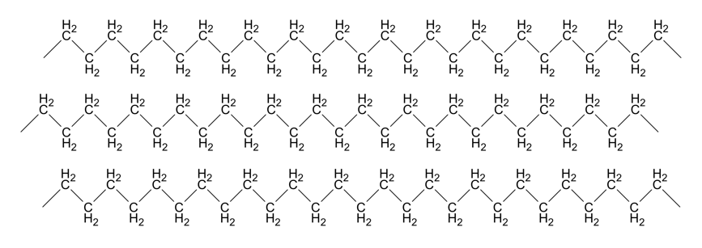

Spannen
Entspannen

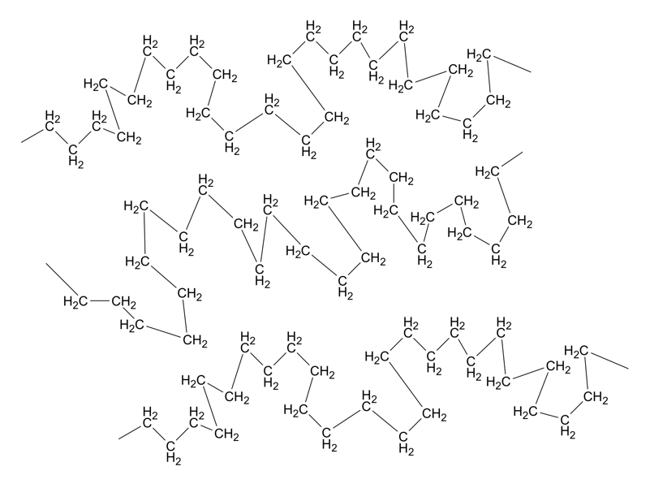

Beim Spannen des Luftballons richten sich die Moleküle entlang der Zugrichtung aus, die Ordnung nimmt zu.
Beim Entspannen ziehen sich die Moleküle wieder zusammen, die Ordnung nimmt ab.

